Opdracht verschillende statistische cycli
Bekijk de drie afbeeldingen van de statitische cyclus en bespreek de overeenkomsten en verschillen.
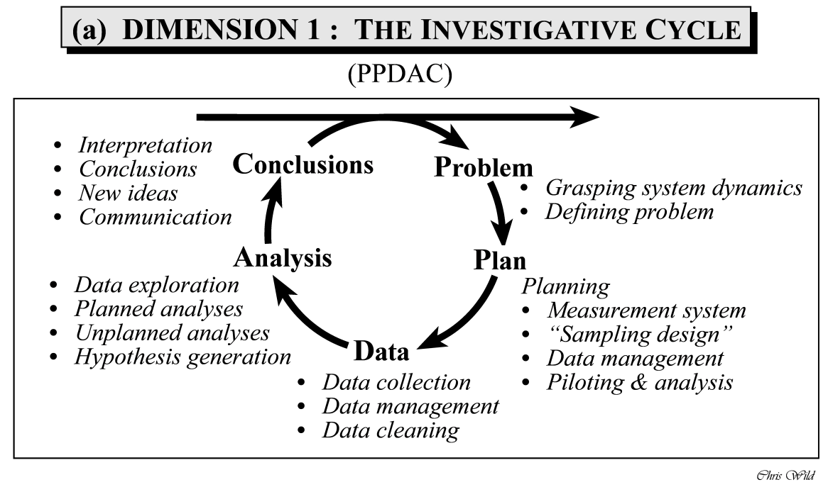
Bron: Wild, C. J., & Pfannkuch, M. (1999). Statistical thinking in empirical enquiry. International Statistics Review, 67, 223-265.

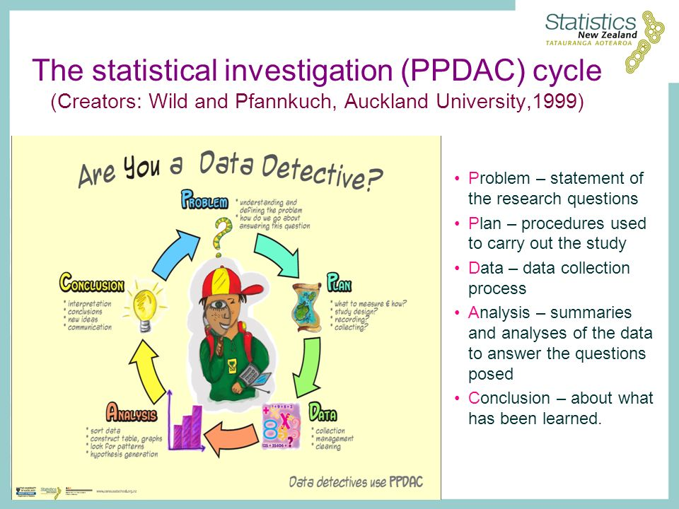
Bron: Bron: presentatie Sharleen Forbes, Statistics New Zealand, Victoria University, dia 10, http://slideplayer.com/slide/7083971/
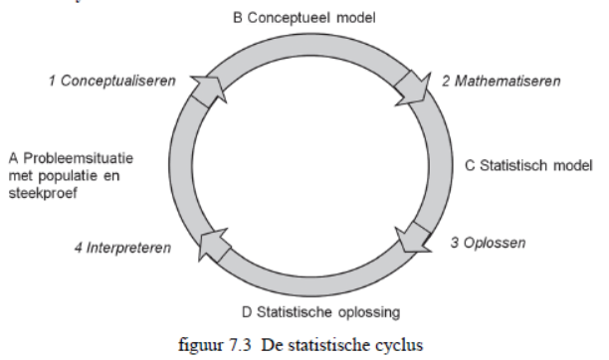
Bron: Van Streun, A., Zwaneveld, B., & Drijvers, P. (2012). Statistiek. In P. Drijvers, A., van Streun, & B. Zwaneveld (Red.), Handboek Wiskundedidactiek (pp. 205-234). Utrecht: Epsilon.

